人工智能与信息社会2019尔雅答案

第一章

1.AI时代主要的人机交互方式为()。D

A、鼠标

B、键盘

C、触屏

D、语音+视觉

2.2016年3月,人工智能程序()在韩国首尔以4:1的比分战胜的人类围棋冠军李世石。A

A、AlphaGo

B、DeepMind

C、Deepblue

D、AlphaGoZero

3.Cortana是()推出的个人语音助手。C

A、苹果

B、亚马逊

C、微软

D、阿里巴巴

4.首个在新闻报道的翻译质量和准确率上可以比肩人工翻译的翻译系统是()。C

A、苹果

B、谷歌

C、微软

D、科大讯飞

5.相较于其他早期的面部解锁,iPhoneX的原深感摄像头能够有效解决的问题是()。C

A、机主需要通过特定表情解锁手机

B、机主是否主动解锁手机

C、机主平面照片能够解锁手机

D、机主双胞胎解锁手机

6.属于家中的人工智能产品的有()。ABD

A、智能音箱

B、扫地机器人

C、声控灯

D、个人语音助手

7.谷歌相册与传统手机相册最大不同点是()。ABE

A、根据照片内容自动添加标记

B、根据不同标记进行归类和搜索

C、自动对照片进行美颜

D、定时备份照片

E、人脸识别和搜索

2.目前外科手术领域的医用机器人的优点有()。AB

A、定位误差小

B、手术创口小

C、不需要人类医生进行操作

D、能够实时监控患者的情况

E、可以帮助医生诊断病情

3.智能推荐系统的特点包括()。ABCD

A、根据用户的购买记录记忆用户的偏好

B、根据浏览时间判断商品对用户的吸引力

C、推荐用户消费过的相关产品

D、根据用户的喜好进行相关推荐

4.一般来说,扫地机器人必需的传感器有()。ABC

A、距离传感器

B、超声波雷达传感器

C、悬崖传感器

D、温度传感器

5.在神经网络方法之前,机器翻译主要是基于统计模型的翻译。()正确

6.人工智能具有学会下棋的学习能力,是实现通用人工智能算法的基础。()正确

7.目前还没有成功进行无人自动驾驶的案例。()错误

8.智能家居应该能自动感知周围的环境,不需要人的操控。()正确

9.智能音箱本质上是音箱、智能语音交互系统、互联网、内容叠加的产物。()正确

10.基于句法的机器翻译是目前较为流行的翻译方法,基本达到了预期的理想。()错误

第二章

2.2017被誉为计算机科学与人工智能之父的是()。A

A、图灵

B、费根鲍姆

C、纽维尔

D、西蒙

2.2018第一个成功应用的专家系统是()。B

A、ELIZA

B、Dendral

C、Xcon

D、Deepblue

11.最早提出人工智能(ArtificialIntelligence)一词的人是()。A

A、约翰麦卡锡

B、马文闵斯基

C、克劳德香农

D、艾伦纽厄尔

12.根据科学流行定义,人工智能就是和人类()相似的计算机程序。C

A、思考方式

B、表达方式

C、行为方式

D、外观外貌

13.与图灵测试相比,中文屋提出了如何判断是否拥有()的问题。B

A、行动力

B、理解力

C、表达能力

D、接收能力

14.关于人工智能的概念,下列表述正确的有()。AC

A、根据对环境的感知做出合理的行动,并获得最大收益的计算机程序

B、任何计算机程序都具有人工智能

C、针对特定的任务,人工智能程序都具有自主学习的能力

D、人工智能程序和人类具有相同的思考方式

15.人工智能的基础包括()。AB

A、数学

B、计算机科学

C、经济学

D、心理学

16.符合强人工智能的描述是()。BC

A、仅在某个特定的领域超越人类的水平

B、可以胜任人类的所有工作

C、是通用的人工智能

D、在科学创造力、智慧等方面都远胜于人类

17.发展出图像识别成功率超越人类的人工智能的主要因素有()。AB

A、计算力的提升

B、大量数据驱动

C、社会关注度提升

D、人类专家规则的完善

18.关于EDVAC下,列说法正确的有()。BD

A、第一台电子数字计算机

B、诞生于1949年

C、属于图灵体系结构计算机

D、采用二进制及存储程序

19.人工智能研究第一次寒冬的发生主要原因有()。ABC

A、AI瓶颈

B、性能有限

C、缺乏“常识”

D、财政问题

20.图灵测试是图灵于1950年提出的一个关于判断机器是否能够思考的著名试验,测试某机

器是否能表现出与人等价或无法区分的智能。()正确

21.人工智能(AI)概念最早1956年在达特茅斯会议上提出。()正确

22.从公共关注视角来看,人工智能就是机器可以完成社会大众不认为机器能胜任的事情。()

正确

23.从公众关注视角定义的人工智能的范畴是在不断变化的。()正确

24.根据发展趋势定义,人工智能就是会不断自我学习的计算机程序。()正确

25.图灵认为,人工智能应当是一个模拟成人成熟思维的系统。()错误

第三章

2.2019一个运用二分查找算法的程序的时间复杂度是()。B

A、指数级别

B、对数级别

C、常数级别

D、线性级别

2.2020人类对于知识的归纳总是通过()来进行的。A

A、判断

B、枚举

C、猜想

D、预测

2.2021第一例专家系统是在()领域发挥作用的。B

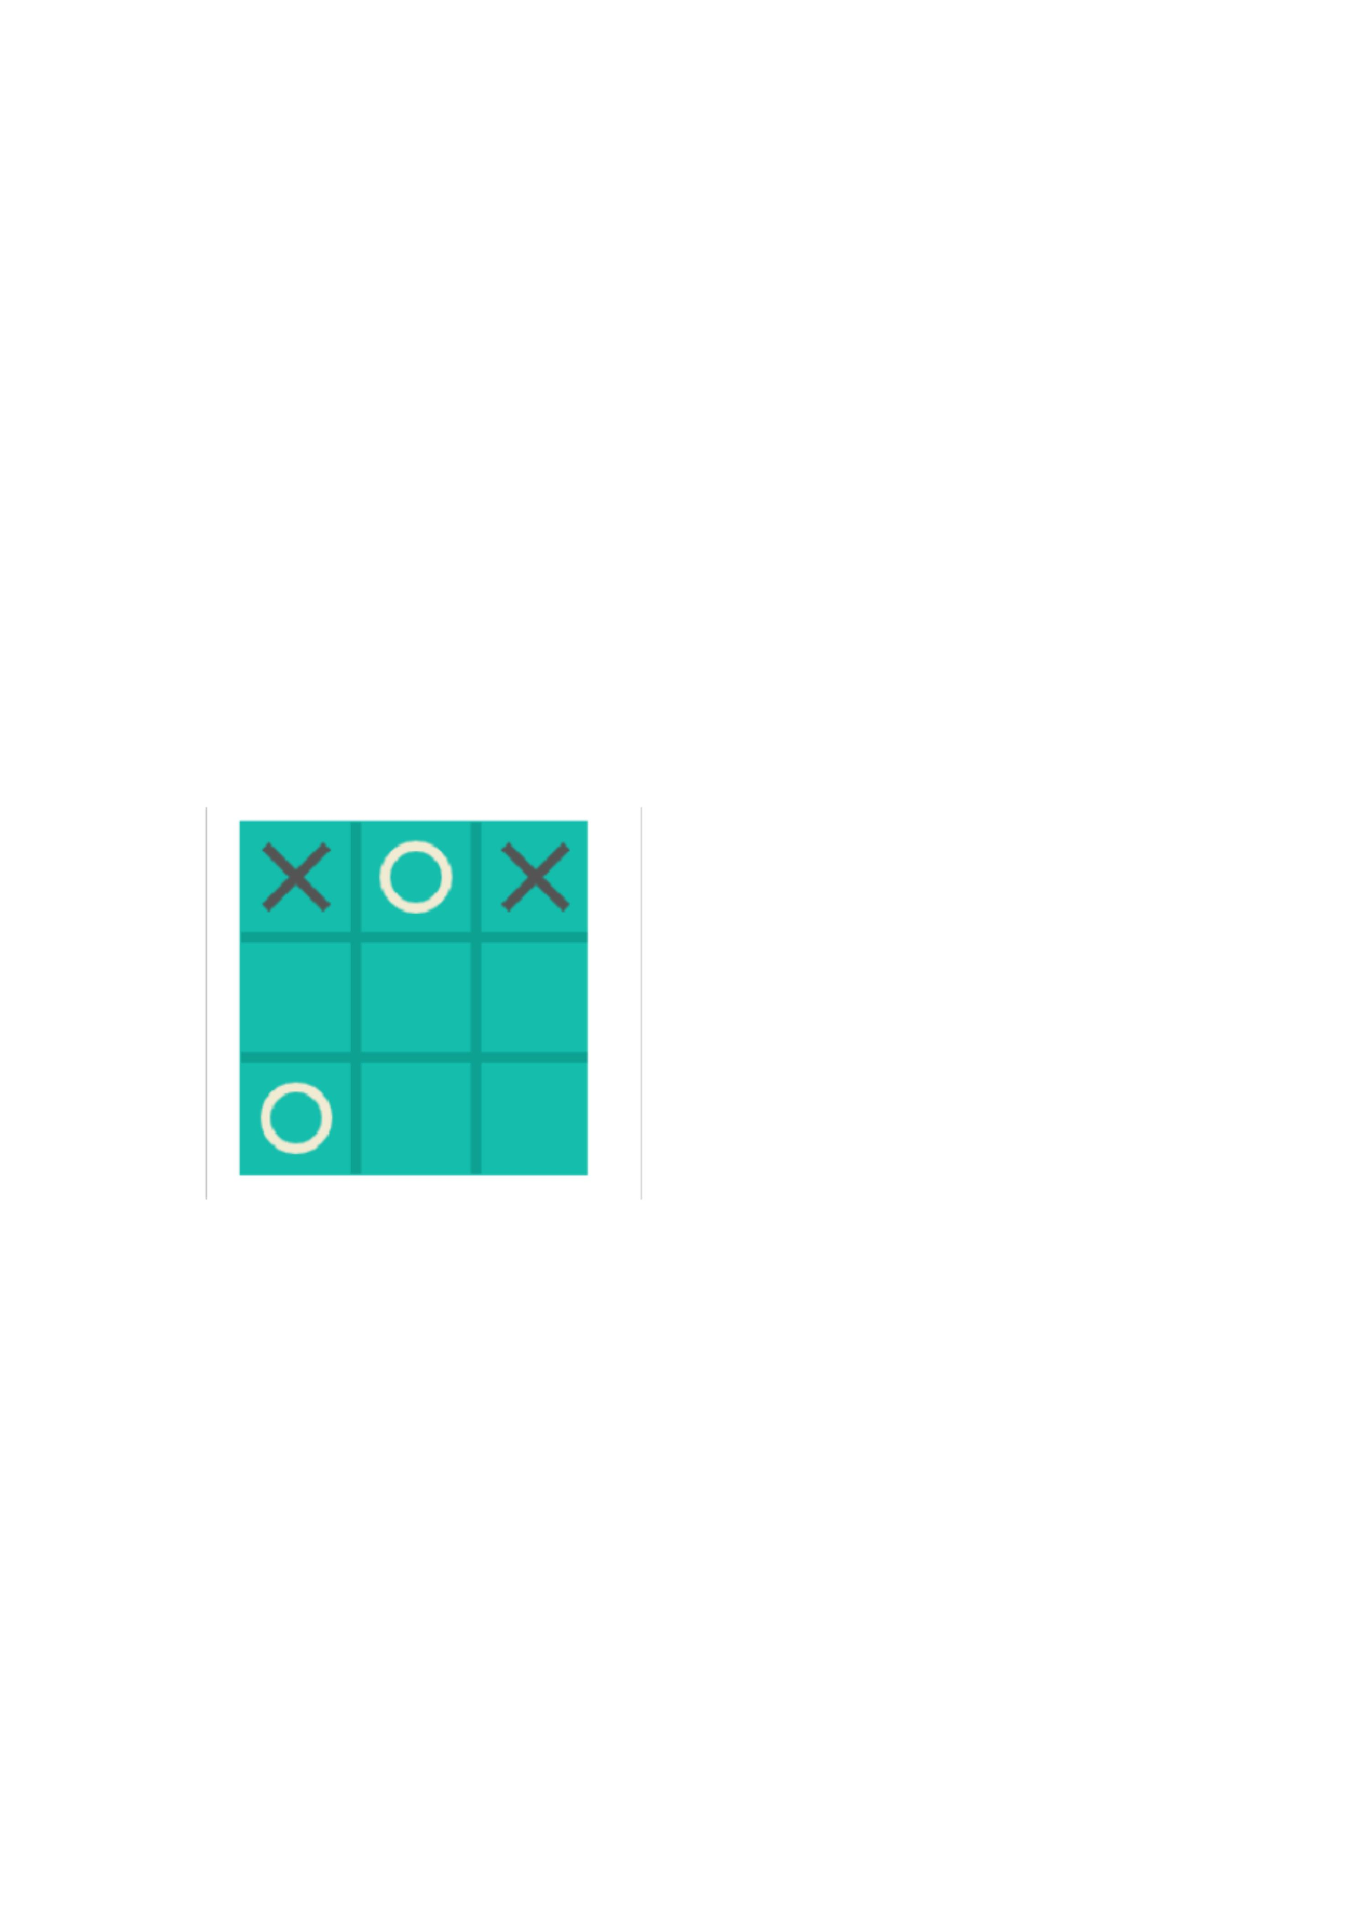
A、物理

B、化学

C、数学

D、生物

26.年在斯坦福大学研发的专家系统()是用于地质领域探测矿藏的一个专家系统。C

A、DENDRAL

B、MYCIN

C、PROSPECTOR

D、XCON

2.2022考虑到对称性,井字棋最终局面有()种不相同的可能。B

A、19683

B、138

C、91

D、44

2.2023根据课程3.6中所讲的井字棋估值方法,以下局面估值为()。C

A、2

B、1

C、0

D、-1

2.2024除了问题本身的定义之外,使用问题特定知识的搜索策略被认为是()。A

A、启发式算法

B、minimax算法

C、深度优先搜索

D、广度优先搜索

2.2025每一次比较都使搜索范围减少一半的方法是()。A

A、二分查找

B、启发式算法

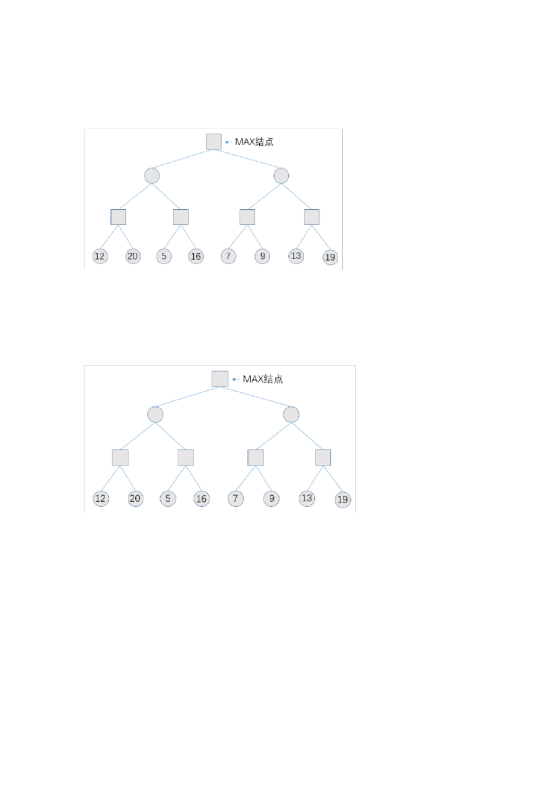
C、minimax算法

D、剪枝算法

27.根据图中所示的minimax算法决策树,根结点的估值是()。B

A、20

B、16

C、9

D、19

28.根据图中所示的minimax算法决策树,图中估值为7的结点被称为()。C

A、MAX结点

B、MIN结点

C、终止结点

D、根节点

29.图中的剪枝过程称为()剪枝。A

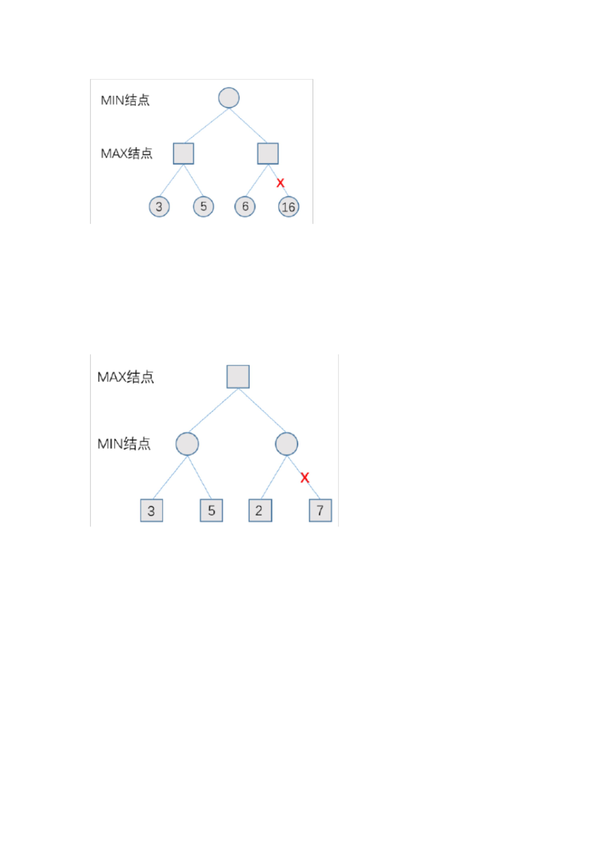
A、Alpha

B、Beta

C、Min

D、Max

30.图中的剪枝过程称为()剪枝。D

A、Alpha

B、Beta

C、Min

D、Max

31.围棋AI()是基于AlphaBeta剪枝算法的。A

A、GNUGo

B、MoGo

C、DeepZenGo

D、AlphaGo

32.专家系统的发展趋势不包括()。D

A、知识库变大

B、推理引擎更加专用

C、用户接口更多样

D、用户需求量减少

33.深蓝在开局阶段的算法主要是()。D

A、二分查找法

B、AlphaBeta剪枝

C、深度优先搜索

D、启发式算法

34.()是第一个使用蒙特卡洛树搜索的围棋程序,在9×9的棋盘上击败了职业选手。B

A、GNUGo

B、MoGo

C、DeepZenGo

D、AlphaGo

35.专家系统的主要组成部分包括()。ABC

A、知识库

B、推理引擎

C、用户接口

D、自主学习系统

36.以下属于完全信息博弈的游戏有()。ABC

A、井字棋

B、黑白棋

C、围棋

D、桥牌

E、军棋

37.蒙特卡洛树搜索的主要流程有()。ABCD

A、选择

B、扩张

C、模拟

D、反馈

38.专家系统的适用领域的特征包括()。ABCD

A、不需要额外常识

B、输入的数据可以客观描述

C、人类专家稀缺

D、用户需求量大

39.基于规则的AI系统由一连串的if-then-else规则来进行推断或行动决策。()√

40.博弈树的每个结点表示一个动作。()错误

41.
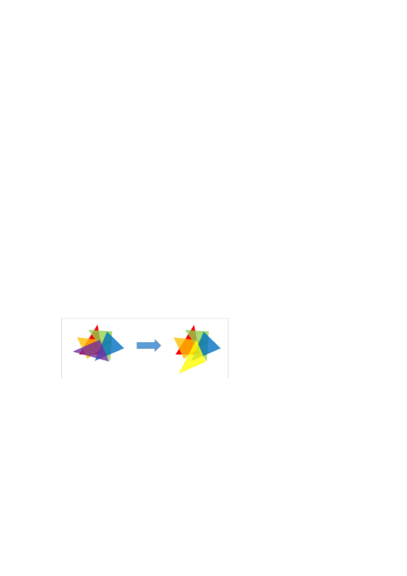
估值函数就是对每一个局面给出一个评价分数()。正确

42.AlphaBeta剪枝的效率一定比单纯的minimax算法效率高。()错误

43.二分查找是一个有效计算平方根的办法。()正确

44.零和博弈中,双方(或多方)的收益相加为0或负数。()错误

45.启发式算法与AlphaBeta剪枝类似,是从叶节点自底向上计算估值。()错误

第四章

2.2026色彩的三原色模型是()。A

A、红、绿、蓝

B、.红、黄、蓝

C、黄、绿、蓝

D、红、绿、黄

2.2027图中所展示的基因遗传算法过程是()过程。C

A、交叉

B、复制

C、变异

D、初始化

2.2028将两个图片每个像素RGB三个分量的差值的平方和作为适应度函数的计算方法,两次计算

得出来的值分别为1512869728和1495705312,那么说明适应度函数值(),适应度()。C

A、高了;高了

B、高了;低了

C、低了;高了

D、低了;低了

2.2029RGB模型可以组合出()种颜色。D

A、256

B、73578

C、1735666

D、16777216

46.仿生算法的特点有()。ACD

A、模拟自然生物群体的行为

B、针对特定的输入能够得到确定的结果

C、需要大量的模拟计算过程

D、适用于大规模复杂优化问题

47.以下属于仿生算法的有()。ABC

A、蚁群算法

B、遗传算法

C、人工神经网络

D、蒙特卡洛方法

E、归并排序算法

48.以下对基因遗传算法描述正确的是()。AC

A、基因遗传算法反映了自然选择的过程

B、基因遗传算法一定能得到最优解

C、是一种启发式的搜索算法

D、能够穷尽所有可能性

49.基因遗传算法的组成部分包括()。ABCD

A、初始化编码

B、适应度函数

C、选择

D、交叉和变异

50.基因遗传算法的两个常用的结束条件为()。AB

A、达到一定的迭代次数

B、适应度函数达到一定的要求

C、达到一定的变异次数

D、达到一定的交叉次数

51.仿生算法是一类模拟自然生物进化或者群体社会行为的随机搜索方法的统称。()正确

52.在解决函数优化问题时,基因遗传算法的全局性不好,容易陷入局部最优值。()错误

53.自然界中生物变异的概率是不确定的,但是基因遗传算法的变异概率可以人为调节。()正

确

54.基因遗传算法中,利用适应度函数表示参数值的大小,判断个体是否应该被淘汰。()正确

55.基因遗传算法的终止条件一般是适应度数值小于0.()错误

第五章

2.2030能够提取出图片边缘特征的网络是()。A

A、卷积层

B、池化层

C、全连接层

D、输出层

2.2031向量[0.1,0.1,0.2,0.3,0.6]的维数是()。B

A、10

B、5

C、3

D、1

2.2032()是用来评估神经网络的计算模型对样本的预测值和真实值之间的误差大小。A

A、损失函数

B、优化函数

C、反向传播

D、梯度下降

2.2033在第五章手写数字识别的例子中,输入的图片为长和宽都是28像素的图片,输出判断数字

0-9的概率。要构建前馈型神经网络去解决这个问题,输入层是()维的,输出层是()维的。A

A、784;10

B、28;10

C、784;1

D、28;1

56.前馈型神经网络的中各个层之间是()的,反馈型神经网络中各个层之间是()的。C

A、有环;有环

B、有环;无环

C、无环;有环

D、无环;无环

57.关于MNIST,下列说法错误的是()。C

A、是著名的手写体数字识别数据集

B、有训练集和测试集两部分

C、训练集类似人学习中使用的各种考试试卷

D、测试集大约包含10000个样本和标签

58.隐藏层中的池化层作用是()训练参数,对原始特征信号进行采样。A

A、减少

B、增加

C、分割

D、组合

59.如果某个隐藏层中存在以下四层,那么其中最接近输出层的是()。D

A、卷积层

B、池化层

C、全连接层

D、归一化指数层

60.一个完整的人工神经网络包括()。A

A、一层输入层

B、多层分析层

C、多层隐藏层

D、两层输出层

61.前馈型神经网络常用于()。AD

A、图像识别

B、文本处理

C、问答系统

D、图像检测

62.神经网络中各个隐藏层能提取出和人类看到的一样的特征。()错误

63.人工神经网络训练的目的就是使得损失函数最小化。()正确

64.误差的反向传播,即从第一个隐藏层到输出层,逐层修改神经元的连接权值参数,使得损失

函数值最小。()。错误

65.隐藏层中的全连接层主要作用是将所有特征融合到一起。()正确

66.梯度下降算法是最常用也是最有效的神经网络的优化办法,完全可以满足不同类型的需求。

()错误

第六章

2.2034典型的“鸡尾酒会”问题中,提取出不同人说话的声音是属于()。B

A、监督学习

B、非监督学习

C、强化学习

D、线性回归

2.2035()有跟环境进行交互,从反馈当中进行不断的学习的过程。C

A、监督学习

B、非监督学习

C、强化学习

D、线性回归

2.2036在Q-Learning中,所谓的Q函数是指()。A

A、状态动作函数

B、状态值函数

C、动作值函数

D、策略函数

2.2037Q函数Q(s,a)是指在一个给定状态s下,采取某一个动作a之后,后续的各个状态所能得到的

回报的()。A

A、期望值

B、最大值

C、最小值

D、总和

2.2038在强化学习的过程中,学习率α越大,表示采用新的尝试得到的结果比例越(),保持旧的结果


的比例越()。A

A、大;小

B、大;大

C、小;小

D、小;大

67.在ε-greedy策略当中,ε的值越大,表示采用随机的一个动作的概率越(),采用当前Q函数值

最大的动作的概率越()。A

A、大;小

B、大;大

C、小;小

D、小;大

68.在强化学习过程中,()表示随机地采取某个动作,以便于尝试各种结果;()表示采取当前认为

最优的动作,以便于进一步优化评估当前认为最优的动作的值。A

A、探索;开发

B、开发;探索

C、探索;输出

D、开发;输出

69.强化学习中,()主要探索未知的动作会产生的效果,有利于更新Q值,获得更好的策略。A

A、探索

B、开发

C、输入

D、输出

70.马尔可夫性质强调在每一个动作状态序列中,下一个状态与()有关。D

A、外部影响

B、主体内因

C、历史状态

D、当前状态在一个给定状态s下

71.强化学习的回报值一个重要特点是具有()。D

A、客观性

B、主体性

C、超前性

D、滞后性

72.用于监督分类的算法有()。ABC

A、支持向量机

B、决策树

C、神经网络

D、线性回归

73.在强化学习中,主体和环境之间交互的要素有()。ABC

A、状态

B、动作

C、回报

D、强化

74.对人脸好看程度评分,主要用的是监督学习的分类功能。()错误

75.人工智能学习玩FlappyBird过程中,只需要人类告诉AI不能碰到水管即可,不需要提供其

他信息。()错误

76.状态动作函数直接决定主体该采取什么决策。()错误

第七章

2.2039以下四个人工智能的应用领域中,与其他三个不同的是()。C

A、图像识别与分类

B、医学影像分析

C、语音识别

D、人脸识别与情感计算

2.2040将结构型的图片(空间分辨率高,纹路细节清晰)与光谱分辨率高、色彩丰富的图片处理成空

间分辨率和光谱分辨率都高的过程称为()。D

A、图像配准

B、图像识别

C、图像分类

D、图像融合

2.2041在自动驾驶中,AI需要不断地通过路面信息来调整开车的决策，这种处理模式适合用()来训

练出合理的策略。C

A、监督学习

B、非监督学习

C、强化学习

D、弱化学习

2.2042在人工智能当中,图像、语音、手势等识别被认为是()的层次;而问题求解、创作、推理预测

被认为是()的层次。A

A、感知智能;认知智能

B、认知智能;感知智能

C、感知智能;感知智能

D、认知智能;认知智能

77.在语音识别中,按照从微观到宏观的顺序排列正确的是()。A

A、帧-状态-音素-单词

B、帧-音素-状态-单词

C、音素-帧-状态-单词

D、帧-音素-单词-状态

78.ImageNet数据集包含了()幅图片。C

A、1400多

B、14000多

C、1400多万

D、14000多万

79.语音识别技术的英文缩写为()。D

A、SRT

B、CTS

C、SPE

D、ASR

80.科大讯飞目前的主要业务领域是()。B

A、医学影像分析

B、语音识别

C、情感计算

D、自动驾驶

81.人脸识别过程中,人脸采集的影响因素包括()。ABCD

A、图像大小

B、图像分辨率

C、光照环境

D、采集角度

82.现阶段的自动驾驶已经能够到达第五级完全自动的标准了。()错误

83.情感计算是在人脸识别的基础上,更加精细地通过脸上的表情和动作来判断人的情绪状态。

()正确

84.传统的图像识别系统主要由图像分割、图像特征提取以及图像识别分类构成。()正确

85.人工智能在医学影响分析方面,可以起到计算机辅助诊断的作用,进行病灶检测、病灶量化

诊断、进行治疗决策等。()正确

86.医疗健康领域,人工智能在医学影像方面的应用被认为最不可能率先实现商业化。错误

第八章

87.从人文视角看,人工智能产生的影响不包括()。C

A、对人的认识的冲击

B、对人类心理的冲击

C、彻底消除人类中的无用阶级

D、推动进一步的专业分化

88.人工智能的研发和应用的政策,应该将()置于核心位置。B

A、道德

B、人

C、资本

D、隐私

89.电影()中,机器人最终脱离了人类社会,上演了“出埃及记”一幕。C

A、黑客帝国

B、人工智能

C、我,机器人

D、她

90.从技术角度看,人工智能的挑战包括()。ABD

A、能否保证人工智能的应用开发被用于正确的目标。

B、智能系统开发时存在严重的缺陷,会产生不可预测的后果。

C、人工智能的强大能力产生的负面效果可能是缓慢而大规模的。

D、人工智能设计者在制作机器人时,会将自己的想法加入到机器人的思维系统中

91.人工智能研发者的多元化有助于满足不同人群的需求,避免潜在的歧视问题。()正确

92.人工智能会完全替代人类的某些工作,并不会创造新的就业机会。()错误

93.政府不仅要加强高端人才的培养,更需要在教育的各个阶段,给予不同人群学习的机会。在

中小学阶段鼓励计算思维和计算机科学教育,在继续教育领域为受到人工智能影响的在职人

员提供职业转型的帮助等。()正确

94.只有符合社会伦理规范和公共政策的解决方案,才能设计出可信赖的人工智能。()：正确

95.深度学习算法中,人可以掌控机器“思考”的具体过程,但数据来源和质量的不可控可能导

致人工智能被教坏。()错误

96.随着人工智能的发展,人和机器的边界可能越来越模糊。()：正确

97.前三次工业革命是机器人代替人的体力劳动,正在到来的人工智能革命将开始代替脑力劳

动。()正确

注：后续章节无题目

